PL - PDA - 4.B Prečo rastliny žijú na jednom mieste?
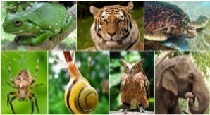
Rozdiel medzi živočíchmi a rastlinami

ŽIVOČICHY RASTLINY
voda vodu
vzduch potrebujú vzduch
teplo teplo
svetlo svetlo
rastú rastú
rozmnožujú sa rozmnožujú s
pohybujú sa nepohybujú sa

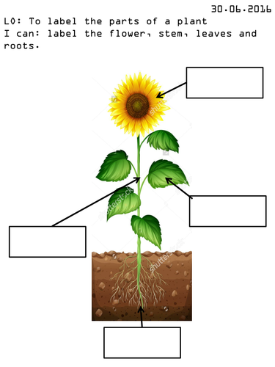

Doplň: Časti rastliny:

1. k___________
2. s___________
3. l___________
4. k___________

Rastliny majú rôzne farby a tvary
Koreň, stonka a listy tvoria základ rastliny.
Bez nich by rastlina nemohla žiť.

Rastlinu na mieste drží k.................. .
K................ je v pôde.
Koreň umožňuje rastlinám
prijímať vodu a živiny z pôdy.

Rastlina sa nepohybuje z miesta na miesto. Vykonáva iný zaujímavý pohyb. Napíš, aký?
....................................................................................................................................................

